1.PIELIKUMS
Limbažu novada domes
22.09.2022. sēdes lēmumam Nr.913
(protokols Nr.13, 25.)

DARBA UZDEVUMS
DETĀLPLĀNOJUMA IZSTRĀDEI

Nekustamā īpašuma „Ķirrulauks”, Liepupes pagastā, Limbažu novadā,
sastāvā ietilpstošai zemes vienībai ar kadastra apzīmējumu 6660 007 0108

- Detālplānojuma teritorija
Nekustamā īpašuma „Ķirrulauks”, Liepupes pagastā, Limbažu novadā, zemes vienība ar kadastra apzīmējumu 6660 007 0108 (7,0938 ha platībā).

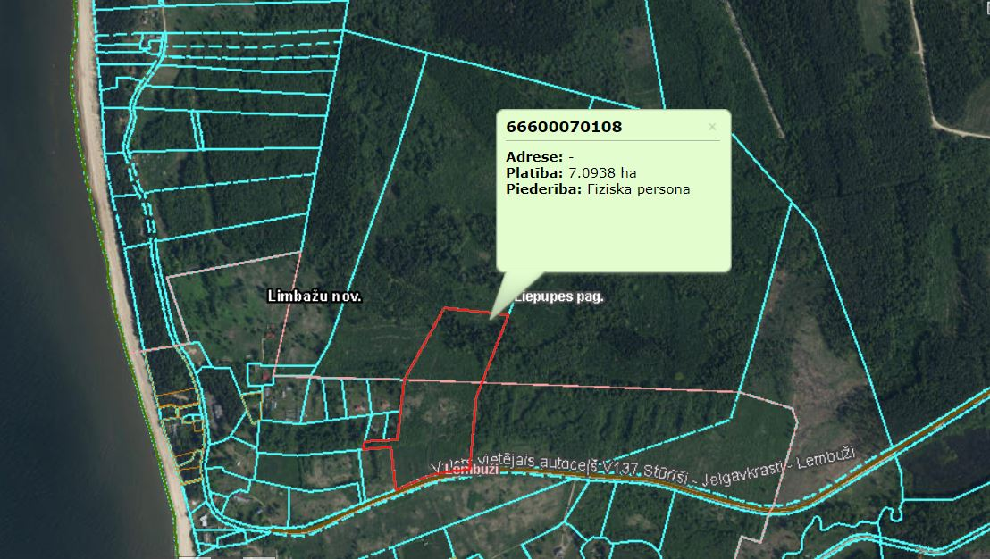
Izmantoti Nekustamā īpašuma valsts kadastra informācijas sistēmas dati https://www.kadastrs.lv/graphical_data/show

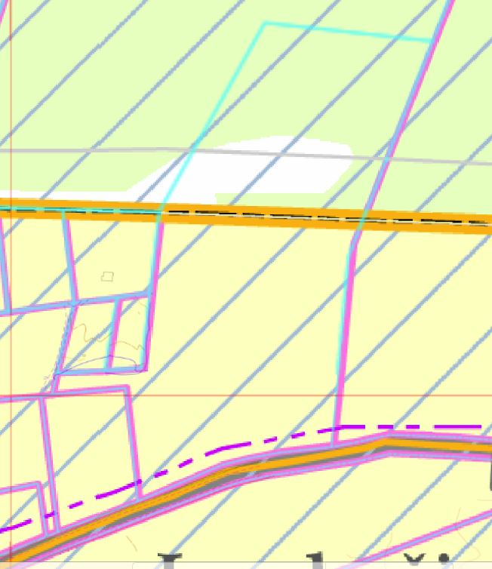
https://topografija.lv/#map=9.47/523754.21/369588.99
- Detālplānojuma izstrādes pamatojums
Atbilstoši Ministru kabineta 2014.gada 14.oktobra noteikumu Nr.628 “Noteikumi par pašvaldību teritorijas attīstības plānošanas dokumentiem” (turpmāk-Noteikumi) 39.2.apakšpunktam - detālplānojumu izstrādā, ja plānota jaunu zemes vienību izveide un piekļuves nodrošināšanai jaunizveidotajām zemes vienībām nepieciešams izveidot jaunas ielas un 39.3.apakšpunktam - detālplānojumu izstrādā, ja paredzēts būvēt ceļa pievienojumu valsts un pašvaldību autoceļam un vietējās pašvaldības teritorijas plānojumā, lokālplānojumā, transporta attīstības plānā vai tematiskajā plānojumā nav atrisināta piekļuve vienam vai vairākiem zemes īpašumiem.
Teritorijas attīstības plānošanas likuma 28.panta pirmā un ceturtā daļa.
Nekustamā īpašuma “Ķirrulauks” Liepupes pagastā, Limbažu novadā īpašnieka iesniegums.

- Detālplānojuma izstrādes mērķis
Detālplānojumā izstrādāt teritorijas iekšējo plānojumu, piekļuves risinājumus katram atdalāmajam zemes gabalam, projektējot ielu izbūvi, labiekārtojuma izvietojumu. Izstrādāt zemes vienības sadales risinājumus, atbilstoši Salacgrīvas novada domes 2009.gada 19.augusta saistošajos noteikumos Nr.6 „Par teritorijas plānojumiem” ietilpstošajos, bijušās Liepupes pagasta padomes 2008.gada 10.septembra saistošajos noteikumos Nr.12/2008 "Liepupes pagasta teritorijas plānojums" noteiktajam funkcionālam zonējumam - savrupmāju teritorija ar turpmākās izpētes statusu (DzS-X), kur minimālā platība jaunveidojamam zemes gabalam noteikta 2500 m², un atbilstoši likuma “Aizsargjoslu likumams” 36.pantam (zemes vienība daļai, kas atrodas ārpus Lembužu ciema teritorijas), kur minimālā platība jaunveidojamam zemes gabalam noteikta 3 ha. Detalizēt apbūves un labiekārtojuma noteikumus, kā arī izvērtēt un noteikt pasākumus Baltijas jūras un Rīgas jūras līča ierobežotās saimnieciskās darbības joslā.

- Zemes vienības raksturojums
4.1. Daļa no zemes gabala atrodas Liepupes pagasta Lembužu ciemā un ir pieguļošs valstij piekritīgam autoceļam - V137.
4.2. Atbilstoši Salacgrīvas novada domes 2009.gada 19.augusta saistošajos noteikumos Nr.6 „Par teritorijas plānojumiem” ietilpstošiem, bijušās Liepupes pagasta padomes 2008.gada 10.septembra saistošajiem noteikumiem Nr.12/2008 "Liepupes pagasta teritorijas plānojums" funkcionālais zonējums noteikts savrupmāju teritorija ar turpmākās izpētes statusu (DzS-X) ar atļauto minimālo jaunveidojamā zemes gabala platību 2500 m² (teritorijai Lembužu ciema teritorijā) un lauksaimniecības un mežsaimniecības teritorijas ar atļauto minimālo jaunveidojamā zemes gabala platību 3 ha (teritorijai ārpus Lembužu ciema teritorijas).
Lembužu ciema teritorijā:
Galvenais teritorijas izmantošanas veids: savrupmāju (vienas ģimenes vai divu ģimeņu dzīvojamo māju) vai dvīņu māju (divu bloķētu vienas ģimenes dzīvojamo māju) apbūve, kur katra no tām izmantojama vienīgi kā vienas vai vairāku kopā dzīvojošu ģimeņu mājoklis.
Atļautā izmantošana: savrupmāja (vienas vai divu ģimeņu dzīvojamā māja), dvīņu māja (divas bloķētas ģimenes dzīvojamās mājas) atsevišķā zemesgabalā, vietējas nozīmes mazumtirdzniecības un pakalpojumu objekts, sporta būve, zemesgabalos pie maģistrālajām ielām un ceļiem, ja to pamato ar detālplānojumu - pārvaldes iestāde, mazumtirdzniecības un pakalpojumu objekts, darījumu iestāde, individuālais darbs, privāts mājas bērnudārzs, saimniecības ēka, dzīvoklis kā palīgizmantošana, sporta būve kā palīgizmantošana.
Palīgizmantošana: dzīvoklis, kam jāatrodas galvenajā ēkā vai ar to jāsaskaras, vai arī tas jāizbūvē kā dzīvojamā māja, sporta būve.

- Darba uzdevums
5.1. Detālplānojuma sastāvs veidojams atbilstoši Ministru kabineta 2014.gada 14.oktobra noteikumu Nr.628 „Noteikumi par pašvaldību teritorijas attīstības plānošanas dokumentiem” 44., 45., 46., 47. punktā noteiktajam.
5.2. Detālplānojumu izstrādāt teritoriāli vienotai teritorijai uz derīga un aktuāla augstas detalizācijas topogrāfiskā plāna pamatnes ar mēroga noteiktību 1:500, izmantojot aktuālo Nekustamā īpašuma valsts kadastra informācijas sistēmā reģistrēto informāciju par zemes vienību. Detālplānojumā norādīt zemes gabalu apbūves laukumus, apgrūtinājumus, adresācijas priekšlikumus.
5.3. Detālplānojumu izstrādāt atbilstoši Ministru kabineta 2014.gada 14.oktobra noteikumu Nr.628 „Noteikumi par pašvaldību teritorijas attīstības plānošanas dokumentiem” 5.3.sadaļā noteiktajā kārtībā un Salacgrīvas novada domes 2009.gada 19.augusta saistošajos noteikumos Nr.6 „Par teritorijas plānojumiem” ietilpstošiem, bijušās Liepupes pagasta padomes 2008.gada 10.septembra saistošajiem noteikumiem Nr.12/2008 "Liepupes pagasta teritorijas plānojums" ievērojot citu uz teritorijas plānošanu attiecināmu normatīvo aktu prasības.
5.4. Pirms redakcijas izstrādes uzsākšanas saņemt no Vides pārraudzības valsts biroja atbilstošo lēmumu par Stratēģiskā ietekmes uz vidi novērtējuma piemērošanas nepieciešamību teritorijas detālplānojumam.
5.5. Papildus prasības detālplānojumam, kas saistīts ar plānojamās teritorijas specifiku:
5.5.1. Nodrošināt piekļūšanu projektētajām zemes vienībām;
5.5.2. Paredzēt vides pieejamības risinājumus;
5.5.3. Paredzēt inženierapgādes infrastruktūru;
5.5.4. Shematiski attēlot inženierapgādes infrastruktūras pieslēguma vietas esošajiem inženiertīkliem;
5.5.5. Detālplānojuma teritorijā paredzēt ārējās ugunsdzēsības risinājumus;
5.5.6. Nepieciešamības gadījumā paredzēt ielu apgaismojumu;
5.5.7. Paredzēt lietus ūdens novadīšanas sistēmu no ielām/ceļiem;
5.5.8. Veidot vienotu ielu tīklu;
5.5.9. Inženierapgādes tīklu infrastruktūru un objektus plānot ielu sarkano līniju teritorijā, bet ja tas nav iespējams - joslā starp ielu sarkano līniju un būvlaidi;
5.5.10. Ielām noteikt sarkanās līnijas un izdalīt kā atsevišķas zemes vienības. Ielu sarkano līniju minimālais platums nosakāms atbilstoši ielas šķērsprofilam un kategorijai;
5.5.11. Saņemt sertificēta ceļu projektēšanas speciālista apliecinājumu par plānotā ielu tīkla un ielas profilu atbilstību ielu/ceļu būvprojektēšanas normatīviem;
5.5.12. Ja detālplānojuma risinājumi skar citus īpašumus, risinājums jāsaskaņo ar šo īpašumu īpašniekiem.
5.5.13. Izveidot ielas pieslēgumu valsts vietējam autoceļam V137 Stūrīši- Jelgavkrasti- Lembuži;
5.6. Izstrādājot detālplānojumu, paredzēt tā obligātu realizāciju pa kārtām, nosakot, ka:
5.6.1. pirmajā kārtā atļauts izdalīt detālplānojuma teritorijas ielas atsevišķos zemesgabalos, piešķirot tām nosaukumus un nekustamā īpašuma lietošanas mērķi;
5.6.2. otrajā kārtā paredzēt detālplānojuma ielu izbūvi ar visu nepieciešamo inženierapgādes infrastruktūru, kas paredzēta detālplānojumā un ielu nodošanu ekspluatācijā;
5.6.3. trešajā kārtā paredzēt iespēju veikt detālplānojumā paredzēto apbūves parceļu izdalīšanu un apbūvi saskaņā ar detālplānojumu, piešķirot tām adreses un nekustamā īpašuma lietošanas mērķus saskaņā ar detālplānojumu;
5.7. Apbūves nosacījumos ietvert detālplānojuma īstenošanas kārtību, nosakot izbūves kārtas.

- Institūcijas, no kurām jāpieprasa nosacījumi detālplānojuma izstrādei un atzinumi par izstrādāto detālplānojuma redakciju:
  - Dabas aizsardzības pārvalde;
  - Valsts vides dienesta Vidzemes reģionālā vides pārvalde;
  - VSIA „Latvijas Vides, ģeoloģijas un meteoroloģijas centrs”;
  - Veselības inspekcija;
  - Valsts meža dienests;
  - AS „Sadales tīkls”;
  - SIA “Tet”;
  - Latvijas ģeotelpiskās informācijas aģentūra;
  - VSIA „Zemkopības ministrijas nekustamie īpašumi” Vidzemes reģiona meliorācijas nodaļa;
  - Valsts ugunsdzēsības un glābšanas dienests;
  - VSIA „Latvijas Valsts ceļi”;
  - Limbažu novada pašvaldības Salacgrīvas apvienības pārvalde.
  - SIA “Salacgrīvas ūdens”

- Detālplānojuma iesniegšana noformēšana
7.1. Detālplānojuma redakcijas materiālu izdruka pašvaldībā jāiesniedz 2 (divos) eksemplāros.
7.2. Detālplānojuma grafiskā daļa izstrādājama mērogā 1:500.
7.3. Projekts iesniedzams arī elektroniskā formātā zibatmiņā un noformējams šādi:
7.3.1. Teksta daļa – (.pdf) un (.doc) formātā;
7.3.2. Grafiskā daļa- (.pdf) un (.dgn) vai (.dwg) formātā, kas ir savietojams ar MicroStation PowerDraft un uz planšetēm (A1 vai A2 formātā uz plānā kartona).
7.4. Apstiprināšanai sagatavotais detālplānojums jāiesniedz elektroniskā formātā – teksta daļa (.pdf) un (.doc) formātā, grafiskā daļa- (.pdf) un (.dgn) vai (.dwg) formātā, kas ir savietojams ar MicroStation PowerDraft, 1 (viens) eksemplārs papīra formātā.
7.5. Detālplānojuma galīgās redakcijas grafiskais materiāls digitālā veidā (.dgn) vai (.dwg) formātā iesniedzams pašvaldībai un pašvaldības ADTI (augstas detalizācijas topogrāfiskās informācijas) datubāzes uzturētājam SIA „Mērniecības Datu Centrs”. Digitālā veidā iesniedzami 2 eksemplāri, no kuriem vienā eksemplārā ir dzēsti fizisko personu dati, kuru publiskošana nav pieļaujama atbilstoši „Fizisko personu datu aizsardzības likumam”.
7.6. Detālplānojuma grafisko daļu noformē, norādot koordinātu sistēmu, koordinātu tīklu, kartes nosaukumu, kartes pamatnes mēroga un izdrukas mēroga noteiktību (ja tas atšķiras no kartes pamatnes mēroga), visu grafiskās daļas rasējumu lapu labajā apakšējā stūrī jābūt rakstlaukumam, kurā norāda šādu informāciju – pasūtītājs, izstrādātājs, detālplānojuma nosaukums, rasējuma lapas nosaukums, kopējais lapu skaits daļā, lapas numurs pēc kārtas, mērogs, kā arī daļas vai sadaļas vadītāja un tehniskā izstrādātāja uzvārds, paraksts un datums.
7.7. Detālplānojuma izskatīšana, nodošana publiskajai apspriešanai un apstiprināšana notiek atbilstoši Ministru kabineta 2014.gada 14.oktobra noteikumu Nr. 628 “Noteikumi par pašvaldību teritorijas attīstības plānošanas dokumentiem” 5.3. sadaļā noteiktajā kārtībā.
7.8. Detālplānojumam jābūt noformētam valsts valodā.
7.9. Detālplānojuma un grafiskās daļas karšu un plānu leģendās obligāti atšifrē lietotos (nosacītos) apzīmējumus.

- Sabiedrības līdzdalības pasākumi:
  - Detālplānojuma izstrādes gaitā ņemt vērā sabiedrības izteiktos viedokļus un iespēju robežās tos atspoguļot detālplānojumā.
  - Organizēt publisko apspriešanu, tai skaitā publiskās apspriešanas sanāksmi, atbilstoši normatīvajiem regulējumiem, ievērojot epidemioloģiskās prasības.

Detālplānojuma darba uzdevuma derīguma termiņš ir divi gadi

